УТВЕРЖДАЮ  Председатель Комитета по физической культуре, спорту и молодежной политике Вологодской области  _____________________  О.А. Димони  «___»_____________2010 г. | СОГЛАСОВАНО  Представитель регионального отделения РАФ  по Вологодской области  _____________________  С.А. Потапков  «___»____________2010 г. | СОГЛАСОВАНО  Председатель Совета  РОО «Федерация Автоспорта  Вологодской области»  _____________________  С.Н. Мухинов  «___»____________2010 г. | СОГЛАСОВАНО  Председатель Регионального отделения ДОСААФ России  Вологодской области  _______________________  И.Ф. Атарщиков  «___»_____________2010 г.

ОТКРЫТЫЙ ЛИЧНО-КОМАНДНЫЙ ЧЕМПИОНАТ ВОЛОГОДСКОЙ ОБЛАСТИ

ПО ЛЕДОВОМУ ДРИФТИНГУ,
ДУЭЛЬНЫМ ГОНКАМ,
ЛЕДОВЫМ ГОНКАМ
«Вологодские кружева»

РЕГЛАМЕНТ

07-08 ЯНВАРЯ 2011 г.

2 ЭТАП

Место проведения:
Вологодская обл., Грязовецкий р-н, д. Санниково.

Кольцевая трасса «САННИКОВО»

1. Цели и задачи
1.1. Популяризация автоспорта.
1.2. Привлечение молодежи к спортивно-техническим видам спорта.
1.3. Повышение водительского мастерства, показ возможностей и достижений спортсменов.
1.4. Пропаганда здорового образа жизни.

2. Общая информация

Название гонки: | Ледовый дрифтинг, Дуэльные гонки,  Ледовые гонки «Вологодские кружева»
Место проведения: | Трасса «Санниково»
Дата проведения: | 07– 08 января 2011 г.
Наименование организатора: | Комитет по физической культуре, спорту и молодежной политике Вологодской области;  ООО «Корда»; РОО «Федерация Автоспорта Вологодской области»;  РО ДОСААФ России Вологодской области
Почтовый адрес: | г. Вологда, ул. Московская, д. 19, кв. 26
Телефон: | +7921-722-53-27
Факс:
E-mail: | polinka-78@mail.ru
Адрес официального сайта в Internet: | www.sannikovo-cross.ru
Протяженность трассы: | Ледовый дрифтинг: 400 м  Дуэльные и Ледовые гонки: 1300 м
Тип дорожного покрытия: | Снег, лед
Количество заездов: | 2-10
Допускаемые автомобили: | Согласно Регламенту
Регламентирующие документы: | Положение РАФ

3. Программы гонки
3.1. Ледовый дрифтинг и Дуэльные гонки
Дата, время | Мероприятия | Место
С 21 декабря 2010г.  09:30 | Начало приема заявок на участие,  Публикация регламента  (www.sannikovo-cross.ru) | С 21.12.2010г. по телефону  С 07.01.2011г. - судейское помещение
07 января 2011г.  10:30 | Окончание приема заявок на участие.
10:45 | Постановка автомобилей в предстартовую зону первого заезда.  Церемония открытия соревнований. | Трасса
11:05 | Старт первой пары в первом заезде Дуэльной гонки. | Трасса
13:30 | Старт Ледового дрифтинга | Трасса
16:00 | Награждение победителей | Подиум

3.2. Ледовые гонки
Дата, время | Мероприятия | Место
С 15 декабря2010г.  по 29 декабря 2010г.  09:30 | Начало приема заявок на участие,  Публикация регламента  (www.sannikovo-cross.ru) | С 15.12.2010г. по телефону  С 07.01.2011г. - судейское помещение
08 января 2011г.  10:30 | Окончание приема заявок на участие
10:15 – 10:25 | Начало тренировочных заездов. | Трасса
10:25 – 10:40 | Квалификация. Первый круг разгонный, второй - зачетный | Трасса
10:50 | Построение. Открытие соревнований. | Трасса
11:00 | Старт первого заезда | Трасса
15:00 | Награждение победителей | Подиум

4. Общие положения. Организаторы соревнований
4.1. Данное соревнование является автомобильными гонками.
4.2. Организаторы соревнований:
- Комитет по физической культуре, спорту и молодежной политике Вологодской области;
- Вологодское региональное отделение РАФ;
- Региональная общественная организация «Федерация Автоспорта Вологодской области»;
- Региональное отделение ДОСААФ России Вологодской области;
- Грязовецкая автошкола ДОСААФ;
- ООО «Корда»;
- СТК «Весь».
4.3. Соревнования проводятся в соответствии:
- со Спортивным Кодексом РАФ и приложениями к нему;
- с Правилами организации и проведения по дрифтингу;
- с Классификацией и техническими требованиями к автомобилям, участвующим в спортивных соревнованиях (КиТТ).
5. Официальные лица
Руководитель гонки | Мухинов Сергей Николаевич | г. Вологда
Представитель РАФ по Вологодской области | Потапков Сергей Афанасеьевич  Судья Всероссийской категории  Председатель Коллегии спортивных комиссаров РАФ  Член апелляционного суда РАФ | г.Череповец
Председатель Комитета по физической культуре, спорту и молодежной политике ВО | Димони Олег Анатольевич | г.Вологда
Зам.Пред ДОСААФ России  Рег.отделения по ВО | Шутов Александр Михайлович | г.Вологда
Технический комиссар | Чапурский Александр  Судья 1 категории | г. Вологда
Главный секретарь | Толкачев Андрей Владимирович  Судья 1 категории | г.Вологда
Руководитель вычислительного центра | Толкачев Андрей Владимирович | г. Вологда
Комиссар по безопасности | Мухинов Алексей Николаевич  Судья 1 категории | г. Вологда
Главный хронометрист | Самылкина Полина Николаевна  Судья 1 категории | г.Вологда
Начальник дистанции | Германов Максим Александрович  Судья 1 категории | г. Вологда
Главный  судья | Мухинов Сергей Николаевич  Судья 1 категории | г.Вологда

6. Трасса
6.1. Ледовый дрифтинг.

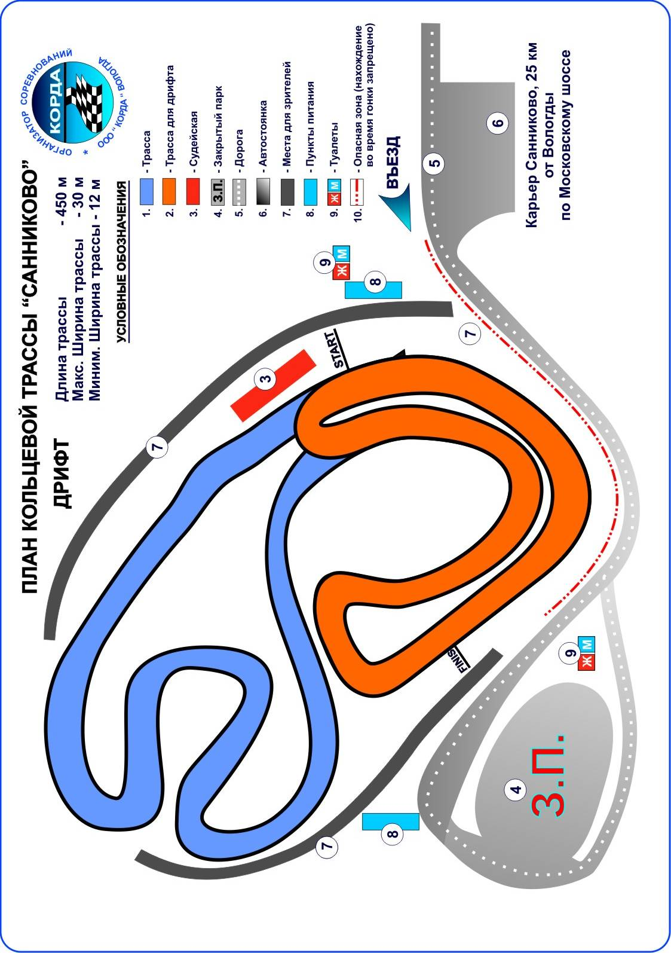

6.2. Дуэльные гонки.

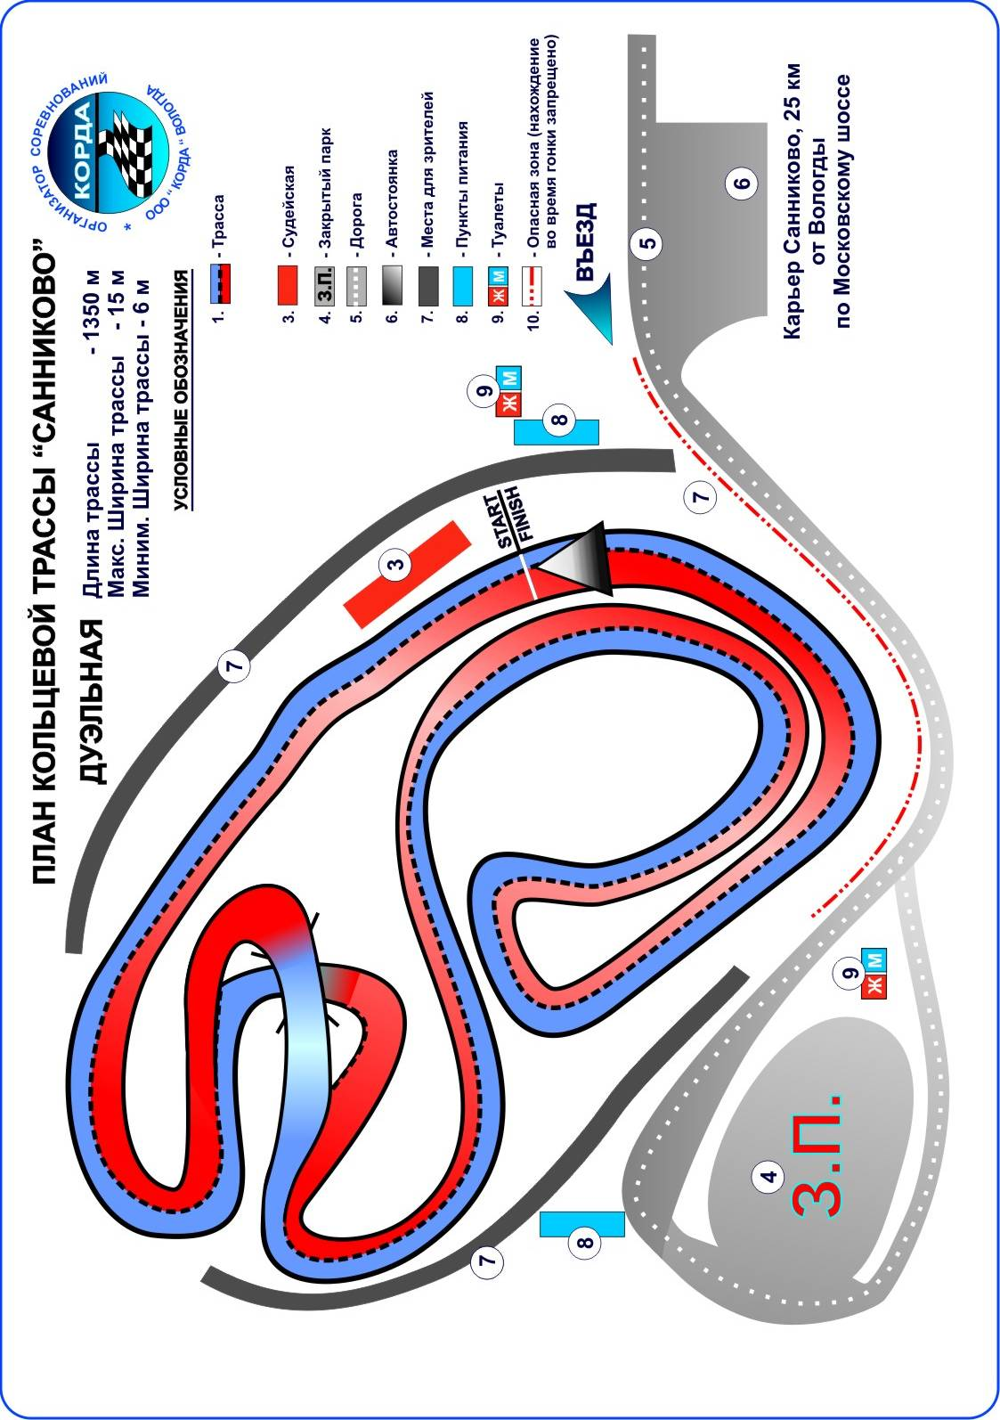

6.3. Ледовые гонки «Вологодские кружева»

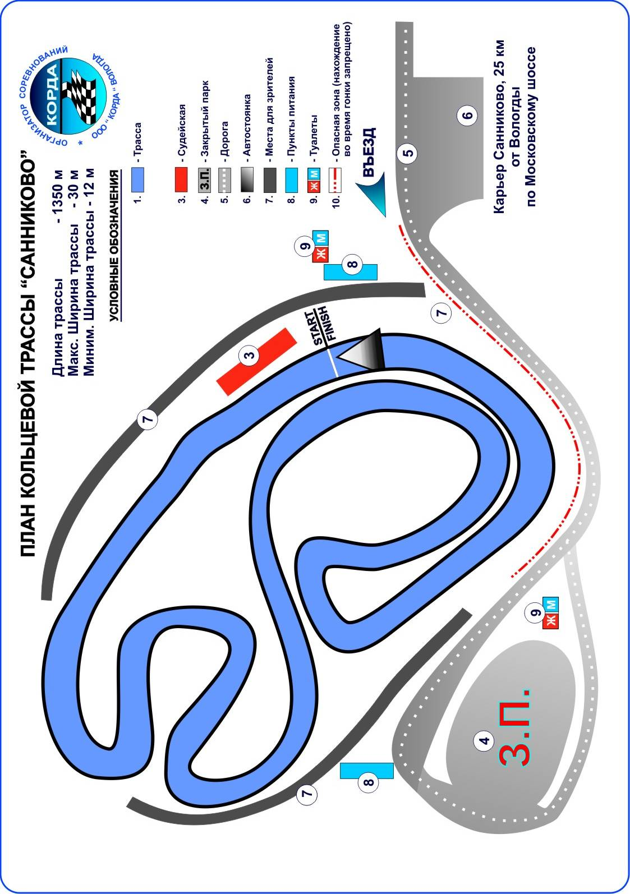

7. Участники, водители, автомобили, команды
7.1. Общие положения.
7.1.1. Экипаж может состоять только из одного водителя. К участию в соревновании допускаются лица, имеющие водительское удостоверение категории «В» и документы на автомобиль.
7.1.2. Если автомобиль управляется по доверенности – требуется доверенность на право участия в соревновании от владельца автомобиля.
7.1.3. Водитель обязан иметь страховку от несчастного случая на сумму 10000 руб.
7.1.4. Страховки по ОСАГО и добровольному страхованию во время проведения гонки на трассе не имеют своего действия.
7.1.5.Автомобиль должен быть оборудован ремнями безопасности.
7.1.6. Водитель обязан иметь шлем.

7.2. Ледовый дрифтинг.
7.2.1. Ограничений по характеристикам автомобиля и резины нет.

7.3. Дуэльные гонки.
7.3.1. Соревнования проводятся в классах:
- Класс «A» - стандартные автомобили с приводом на одну ось, объем двигателя до 1700 см. куб., резина стандартная.
- Класс «В» - автомобили с приводом на одну ось, объем двигателя до 2500 см. куб. Разрешена доработка двигателя, впускных и выпускных систем, тормозов, подвески, изменение передаточных чисел КПП и установки блокировки. Резина стандартная.
- Класс «С» - спортивные автомобили с приводом на одну ось, объем двигателя до 1600 см. куб. Спортивная резина, шип 4,5 мм.
- Класс «Е» - женский зачет, стандартные автомобили с приводом на одну ось, резина стандартная.
7.3.2. Участник имеет право подать заявку из низшего класса в высший.

7.4. Ледовые гонки.
7.4.1.К участию в соревновании допускаются лица, прошедшие медицинский осмотр.
    - У участника должна быть Лицензия РАФ.
    - Допускаются автомобили, подготовленные по группе А-1600 см3. Впуск и выпуск – свободный. Резина – с шипами 4,5 мм.
    - На автомобиль должен быть предъявлен Паспорт спортивного автомобиля.

7.5. Командный зачет.
7.5.1. Команда состоит из трех участников. Состав участников команды не может быть изменен на протяжении гонки.
7.5.2. Команда подает отдельную заявку на участие в каждом виде соревнований. До начала соревнований оговаривается класс зачета (не более двух видов по каждому участнику) для команды.

8. Заявки и заявочные взносы

8.1. Заявки на участие
8.1.1. Максимальное количество допускаемых к старту в гонке автомобилей - 40. Это количество может быть увеличено/уменьшено Организатором, о чем будет объявлено дополнительно.
8.1.2. К участию в гонке допускаются только водители, указанные в принятых Организатором заявочных формах, которые приведены в Приложениях к настоящему Регламенту. Заполненные заявочные формы должны быть направлены Организатору в течение срока приема заявок на участие. Если заявочная форма направлена по факсу или электронной почте, ее оригинал должен быть предоставлен в секретариат гонки во время административных проверок.
8.1.3. Заявка на участие принимается только в том случае, если она сопровождается уплатой полной суммы заявочного взноса. До уплаты заявочного взноса она считается предварительной. Любая заявка может быть отклонена Организатором по его усмотрению, если число полученных им заявок превысит максимальное число допускаемых к участию экипажей.

8.2. Заявочные взносы.
8.2.1. Заявочный взнос уплачивается при подаче заявки.
8.2.2. Заявочные взносы возвращаются полностью уплатившим заявочные взносы участникам, чьи заявки отклонены, а также всем участникам - в случае если гонка не состоялась.
8.2.3. Организатор возвращает 50% сумм заявочных взносов тем участникам, которые в случае «форс-мажора», признанного Организатором, не смогли принять участие в гонке.
8.2.4. Размеры заявочных взносов составляют:
8.2.4.1. При условии оплаты заявки с 15.12.2010г. по 29.12.2010г. (для ледовых гонок), с 21.12.2010г. по 31.12.2010г. (для дуэльных гонок и дрифта):
Вид соревнований | Размер взноса, руб.
Вид соревнований | Для членов РОО «ФАВО» | Для участников
Ледовый дрифтинг | 0 | 500  200 (для участников Дуэльной гонки)
Дуэльные гонки | 500 | 800
Ледовые гонки | 2000 | 3000
Заявочный взнос Команды составляет 300 руб.

8.2.4.2. При условии оплаты заявки с 01.01.2011г. по 06.01.2011г.:

Вид соревнований | Размер взноса, руб.
Вид соревнований | Для членов РОО «ФАВО» | Для участников
Ледовый дрифтинг | 0 | 500  200 (для участников Дуэльной гонки)
Дуэльные гонки | 800 | 1200
Ледовые гонки | 2500 | 3500
Заявочный взнос Команды составляет 500 руб.

8.2.4.3. При условии оплаты заявки в день гонки:

Вид соревнований | Размер взноса, руб.
Вид соревнований | Для членов РОО «ФАВО» | Для участников
Ледовый дрифтинг | 0 | 500  200 (для участников Дуэльной гонки)
Дуэльные гонки | 1000 | 1500
Ледовые гонки | 3000 | 4000
Заявочный взнос Команды составляет 800 руб.

8.2.5. Заявочные взносы расходуются на оплату судейской бригады, подготовку трассы к соревнованиям, информационную поддержку мероприятия.

9. Страхование

9.1. Организатор не несет ответственности за ущерб, причиненный участникам и их имуществу.

9.2. Страхование от несчастных случаев
9.2.1. Личное медицинское страхование и страхование от травм и несчастных случаев на сумму 10 000 руб. обязательно для всех водителей, принимающих участие в гонке. Это страхование обеспечивается водителями самостоятельно и должно включать страхование жизни и здоровья, действующее во время спортивных соревнований по автомобильному спорту.

10. Реклама
10.1. Организатор обеспечивает каждый участвующий экипаж одним комплектом официальных наклеек гонки и наклеек с рекламой Организатора.
10.2. Вся реклама и наклейки, выданные Организатором, включая официальные наклейки гонки, должны быть закреплены на автомобиле до начала технических проверок в соответствии со схемой, и сохраняться на автомобиле в течение всей гонки.
10.3. Точное описание, размеры и места размещения рекламы будут опубликованы Организатором в бюллетене.

11. Административные и технические проверки

11.1. Административные проверки
Административные проверки должен пройти каждый водитель, заявленный для участия. Проверки проводятся с 9:30 до 10:30. На административные проверки водителем или представителем участника должны быть представлены следующие документы:
- заявочная форма (полностью заполненная, если ранее оригинал заявочной формы не был направлен Организатору);
- водительское удостоверение;
- полис личного страхования от несчастных случаев (на каждого водителя);
- документы, подтверждающие уплату заявочных взносов.

11.2. Технические проверки
11.2.1. Технические проверки должен пройти каждый автомобиль, заявленный для участия в гонке. Проверки проводятся с 9:30 до 10:30.
11.2.2. Автомобиль должен быть представлен на технические проверки полностью подготовленным для участия в гонке, с нанесенными на бортах стартовыми номерами и рекламой Организатора. Вся экипировка экипажа (шлем) также должна быть представлена.
11.2.3. Организатор вправе проверить техническое состояние автомобилей в любое время соревнований.

12. Проведение гонки
12.1. Во время заезда в автомобиле может находиться только водитель, указанный в заявке.
12.2. Любая посторонняя помощь участнику соревнования, находящемуся на трассе, запрещена, если отсутствует угроза жизни и здоровью.
12.3. Старт производится следующим образом:
- водитель по приглашению судьи устанавливает автомобиль на стартовой линии;
- судья жестом подает знак водителю о правильном занятии стартовой позиции на условной линии старта;
- автомобиль должен быть неподвижен до момента старта;
- за 10 сек. до старта судья - стартер поднимает флаг вверх;
- резкое опускание руки с флагом является стартовой командой, после подачи которой, водитель должен немедленно принять старт;
- старт может подаваться также светофором. При этом до старта горит красным светом два ряда по четыре лампы. Судья выключает лампы верхнего ряда поочередно по одной. В течение 5 секунд судья выключает нижний ряд ламп целиком. Момент выключения нижнего ряда ламп является стартовой командой.
12.4. Движение по трассе осуществляется против часовой стрелки. Организатор по своему усмотрению может провести заезды во всех видах гонок в противоположном направлении.
12.5. Во время движения по трассе водитель должен быть в застегнутом защитном шлеме и пристегнут ремнем безопасности. В случае если водитель не выполнил это требование до момента въезда на линию старта, он не допускается к старту.
12.6. В случаи аварии или технической неисправности водитель должен принять меры к освобождению трассы и ожидать прибытия службы эвакуации. Покидать автомобиль, если нахождение в нем не угрожает жизни и здоровью, запрещается.
12.7. Финиш осуществляется пересечением финишного створа.
12.8. После пересечения финишного створа водитель обязан незамедлительно покинуть трассу, руководствуясь указаниями дорожных маршалов.

12.9. Сервисная зона

12.9.1. Сервисное обслуживание автомобилей, участвующих в гонке, разрешено только в сервисной зоне, а дозаправка - в заправочной зоне, обозначенных на схеме.
12.9.2. Скорость движения по дорожке возврата с трассы и в сервисной зоне не должна превышать 10 км/час.

13. Условия проведения соревнований
13.1. Ледовый дрифтинг.
13.1.1. Дрифтинг – это езда в контролируемом заносе. Соревнование состоит из двух частей: квалификационной и финальной. Квалификационную часть каждый гонщик проходит в одиночку, при этом оценивается только его техника на всей трассе.
13.1.2. При оценке техники учитываются следующие факторы: траектория, угол дрифта, скорость и зрелищность. Качество прохождения траектории обычно оценивается по заранее определенным оценкам: угол дрифта чем больше, тем лучше; расстояние до отбойника при прохождении поворота: чем меньше, тем лучше. Реакция зрителей.
13.1.3. В финальной части гонщики проходят трассу попарно или в одиночку, по усмотрению Организатора. Кроме перечисленных способов оценки, техники в парном заезде появляются дополнительные правила: обогнал в дрифте (заносе) «+»; обогнал не в дрифте (заносе) – результат аннулируется; закрутило « – » ; оторвался от преследователя в дрифте «+»; проехал в дрифте близко к фишкам передним бампером «+».
13.1.4. Судейство осуществляется по 10-тибальной системе шестью судьями, выбранными организатором.

13.2. Дуэльные гонки.
13.2.1. Организатор проводит ознакомительный круг.
13.2.2. Заезд состоит из двух кругов (на время). Два заезда.
13.2.3. Участник обязан принять все меры для обеспечения безопасности на трассе. Участники соревнований несут полную личную ответственность за возможные последствия своих действий во время проведения соревнований и не предъявляют претензий к организаторам.
13.2.4. Участники могут быть отстранены от участия в соревновании за следующие нарушения: опасная езда, нарушение регламента, неспортивное поведение.
13.2.5. Хронометраж ведется с точностью до 0,1 секунды. Для ведения хронометража на парной гонке применяются электронные часы с цифровой индикацией секунд.
13.2.6. Пересечение условной линии старта до подачи стартовой команды является фальстартом и будет пенализировано прибавлением 20 секунд к результату заезда.
13.2.7. Две машины стартуют с линии старта одновременно по полосам (два круга). В процессе заезда происходит смена дорожки в специально оборудованном месте. Дорожки в поворотах обозначены ограничениями. Любое касание ограничений наказывается штрафом – «+5 секунд». Выезд автомобиля на соседнюю дорожку вне регламента влечет за собой наказание – «+10 секунд». Участник, который не дошел до финиша получает «+30 секунд» от худшего времени участников.
13.2.8. При одинаковом времени у участников приоритет имеет время второго заезда.
13.2.9. Участник не вышедший на старт в течение одной минуты снимается с заезда.

13.3. Ледовые гонки.
13.3.1. Организатор проводит свободную тренировку, обеспечивающую право нахождения каждого зарегистрированного автомобиля на зачетной трасе не менее чем два круга. При этом организатор оставляет за собой право сократить количество кругов тренировки.
13.3.2. Стартовая команда подается светофором.
13.3.3. Соревнования проводятся по системе зачета с начислением очков за место занятое в заезде.
13.3.4. Установка на старте производится по стартовой таблице.
13.3.5. В каждом заезде старт принимают четыре автомобиля, каждый по своей дорожке. Приняв старт, водитель обязан первые 30 метров ехать по своей дорожке, не перестраиваясь на чужую.
13.3.6. Заезд состоит из 2 кругов. Количество заездов зависит от числа участников. Все участники имеют одинаковое количество заездов.
13.3.7. Начисление очков производится по следующей системе: 1 место в заезде – 4 очка; 2 место в заезде – 3 очка; 3 место в заезде – 2 очко; 4 место в заезде – 1 очков.
13.3.8. После проведения заездов очки суммируются. При одинаковом количестве очков объявляются перезаезды, согласно Правилам проведения соревнований. Затем распределяются места.
13.3.9. Участник обязан принять все меры для обеспечения безопасности на трассе. Участники соревнований несут полную личную ответственность за возможные последствия своих действий во время проведения соревнований и не предъявляют претензий к организаторам.
13.3.10. Участники могут быть отстранены от участия в соревновании за следующие нарушения: опасная езда, нарушение регламента, неспортивное поведение.
13.3.11. При наличии 12 и более Участников заезды организуются по системе кросса: 3 заезда по 12 кругов.

14. Протесты
  - Свое несогласие с действиями судей и другими участниками соревнования участники соревнования в праве выразит в виде письменного протеста. Протесты подаются главному судье соревнований не позднее 30 минут после окончания заезда.
14.2. Стоимость подачи протеста на техническое состояние автомобиля 10000 рублей. В случае удовлетворения протеста указанная сумма возвращается в размере 80%.

15. Результаты и призы
15.1. Все результаты будут опубликованы на официальном табло информации.
15.2. Присутствие подлежащих награждению водителей на церемонии вручения призов обязательно.
15.3. Начисление очков во всех видах соревнований на трех этапах Чемпионата производится следующим образом:
1 место – 10 очков;
2 место – 8 очков;
3 место – 6 очков;
4 место – 5 очков;
5 место – 4 очка;
6 место – 3 очка;
7 место – 2 очка;
8 место – 1 очко.
Каждый участник команды может участвовать не более чем в двух видах соревнований для командного зачета.
15.4. Особенности определения результатов в Дуэльных гонках.
15.4.1. По итогам парной гонки составляется классификация в зачетах «A», «B», «C», «Е».
15.4.2. Условия личного зачета: зачетным результатом является время, показанное в первом и втором заездах.

15.5. Призы.
15.5.1. Участники этапа соревнований в зачетах А, В, С, Е, Ледовый Дрифтинг, Ледовые гонки награждаются кубками, медалями (1-е, 2-е, 3-е места), дипломами и грамотами.
15.5.2. Распределение трех призовых мест между командами проводится по количеству очков, набранных участниками команды во всех видах соревнований по итогам трех этапов.
Команды-победительницы награждаются кубками и дипломами (1-е, 2-е, 3-е места).

16. Некорректное поведение. Опасная езда
16.1. Всякое неспортивное, обманное или недостойное действие, принятое Участником или Водителем, рассматривается Коллегией Спортивных Комиссаров, которая в праве применять любое из возможных наказаний; дисциплинарное замечание, денежный штраф, исключение из соревнования, представление в РАФ на дисквалификацию.
Поводом для исключения из соревнования может быть получение Участником или Водителем ТРЕХ дисциплинарных замечаний за нарушение правил движения по зачетной трассе, объявленных Руководителем гонки или любым из Спортивных Комиссаров.
16.2. Если, по мнению Руководителя гонки (или любого из Спортивных Комиссаров), езда какого-либо Водителя является неправильной, некорректной или опасной, создает этому водителю (Участнику) преимущества, или же снижает шансы другого Водителя, он может объявить замечание, аннулировать результат в заезде, остановить заезд и повторить старт с учетом требований п.12.5. На такое решение не может подаваться протест или апелляция.
16.3. Если по той или иной причине решение об остановке заезда принято после того, как один или несколько Водителей уже финишировали, заезд не повторяется, а Водитель, который из-за неправильной, некорректной или опасной езды со стороны другого Водителя, за это исключенного, не сумел финишировать, считается финишировавшим и ему дается место, которое он занимал в ходе заезда до этого случая неправильной, некорректной или опасной езды, происшедшего после прохождения как минимум двух полных кругов.
16.4. Если сигнал остановки не подавался (например, в случаях, предусмотренных п.12.3), решения о последствиях, аналогичных остановке заезда, объявляются Водителям уже после финиша.
16.5. Любой Водитель, который по той или иной причине считается виновником остановки заезда, к участию в повторном заезде в гонках не допускается, и ставится в конец стартовой решетки следующего заезда. Запасной водитель на его стартовую позицию не вызывается.
Любой Водитель, не принявший старт, или сошедший, или исключенный из заезда (который должен быть повторен), не допускается к участию в повторном заезде, за исключением случаев, когда Водитель сошел из-за неправильной езды другого Водителя или остановился по соображениям безопасности.
17. Финансирование.
17.1. Выделение денежных средств на оплату бригады скорой помощи, оплату работы трактора по расчистке трассы перед заездами и между заездами, оплату работы главной судейской коллегии, оплату кубков (в количестве 21) и медалей (в количестве 27) осуществляет Комитет по физической культуре, спорту и молодежной политике Вологодской области согласно утвержденной сметы.
17.2. ООО «Корда» обеспечивает подготовку трассы к началу соревнований, оплату работы судейской бригады в количестве 27 человек, информационное обеспечение соревнований и денежный призовой фонд для Ледовых гонок.
18. Прочие положения
18.1. Правом толкования настоящего регламента пользуются Организатор и Главный судья. Они имеют право вносить изменения, вызванные форс-мажорными обстоятельствами или из соображений безопасности. Все изменения и дополнения регламента доводятся до участников. Участие в соревнованиях означает согласие соревнующихся по всем пунктам регламента и дополнений.
18.2. Региональное отделение ДОСААФ России Вологодской области осуществляет помощь в организации соревнований.
Грязовецкая автошкола ДОСААФ обеспечивает вывоз мусора после проведения соревнований.
Региональное отделение РАФ обеспечивает проверку и выдачу лицензий на участие в соревнованиях.
РОО «Федерация Автоспорта по Вологодской области» обеспечивает контроль за соблюдением правил РАФ при проведении соревнований.

18.3. Организатор имеет право менять дату проведения гонки в зависимости от погодных условий, расписание соревнований и схему заездов в зависимости от количества участников.

18.4. Ледовые гонки 08 января 2011г. состоятся при наличии не менее 8 участников, подавших заявку на участие. Подтверждением заявки является 100% оплата стартового взноса. Заявка может быть принята не позднее 29.12.2010г.

18.5. При отмене Ледовой гонки Дуэльные гонки и Дрифт переносятся с 07.01.2011г. на 08.01.2011г.

